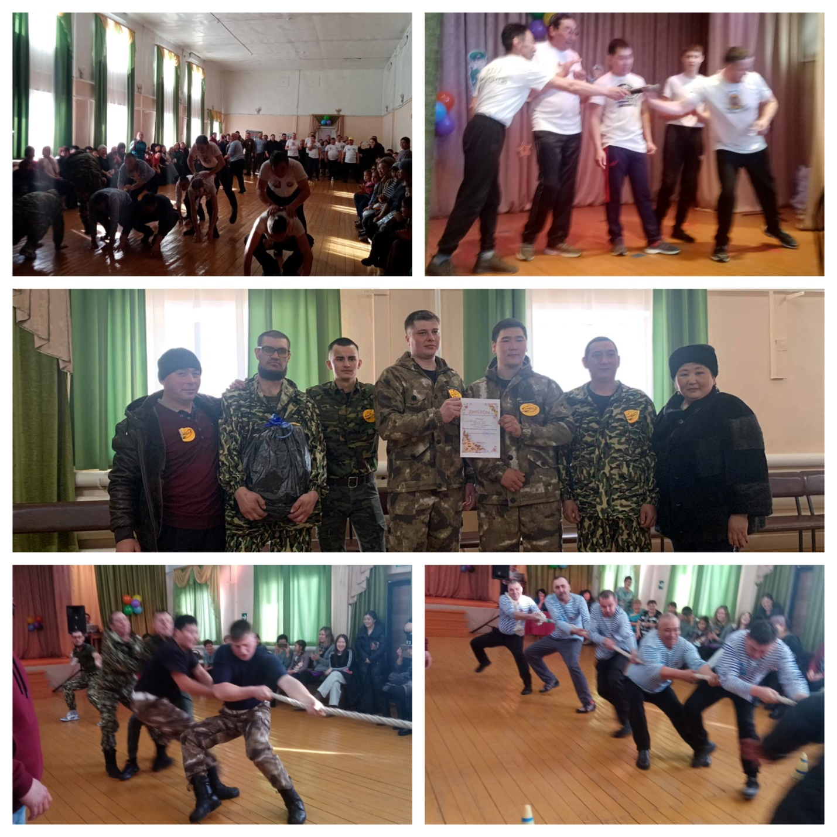
23 февраля на базе дома культуры деревни Харатирген прошёл конкурс «А ну- ка, парни», приуроченный празднованию Дня защитников Отечества. Со словами поздравления выступил глава администрации муниципального образования «Хохорск» В.А. Барлуков, также прозвучали слова поздравления и вручены подарки юбилярам Т.Г Балушкиной и Ф.Н. Болдохоновой. Директор ОГКУ «УСЗН по Боханскому району» Е.В. Павлова вручила поздравительные адреса и подарки родителям участников СВО. Благодарность от губернатора Иркутской области И.И. Кобзева за весомый вклад в проведение частичной мобилизации в Иркутской области получила председатель ТОС «Возрождение» О.В. Голикова. В конкурсной программе участвовало пять команд муниципального образования «Хохорск». Мероприятие прошло в дружественной атмосфере с творческими номерами солистов МБУК «СКЦ МО «Хохорск»». Участники команд показали хорошую спортивную подготовку и творческие способности.

